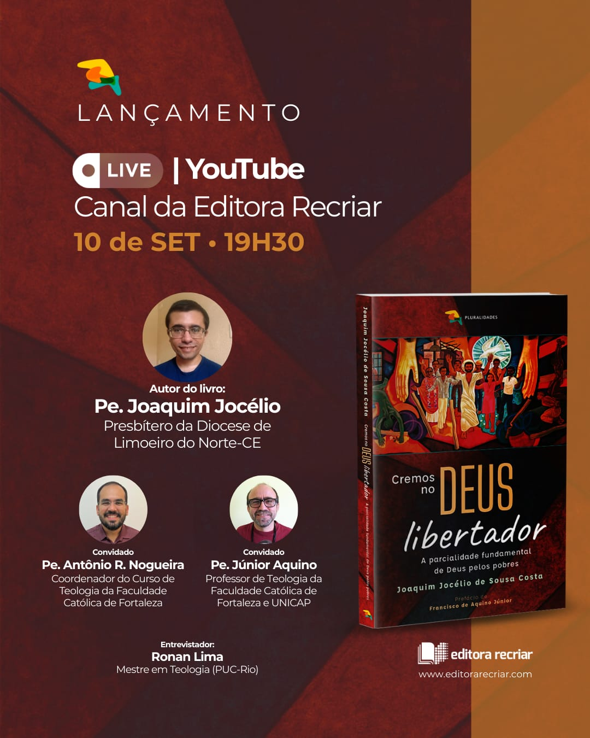

Segue o link do lançamento no canal da Editora Recriar. Forte abraço e até lá!
https://www.youtube.com/watch?v=vOsmyRzJCgA

